1 вариант  Безверхова Екатерина  Зимина Анна  Колесникова Ксения  Патрина Анастасия  Попирайко Екатерина  Постникова Дарья  Склюева Александра  Чечиль Арина | 2 вариант  Боровских Мария  Ионина Дарья  Литвинчук Анастасия  Пищимо Кристина  Поспелова Мария  Протасова Яна  Скребцова Ангелина
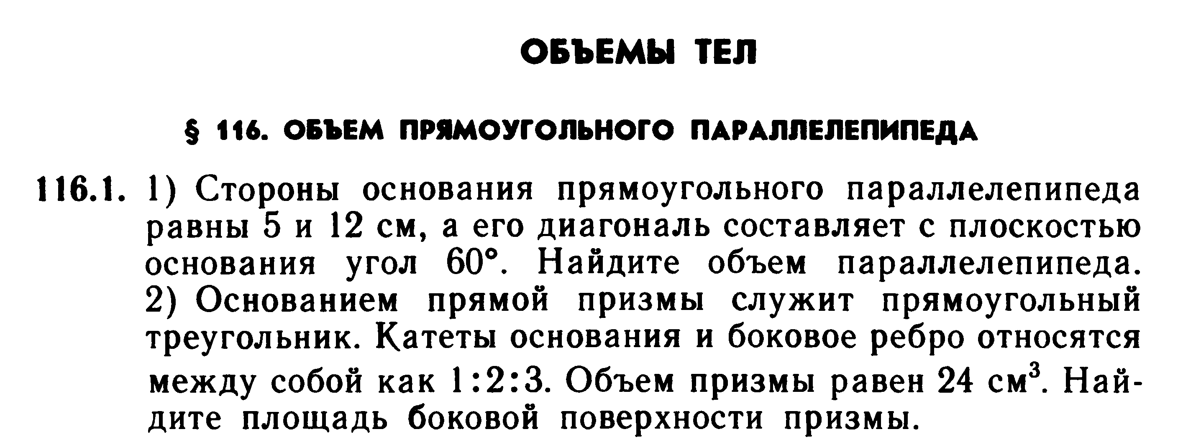 | 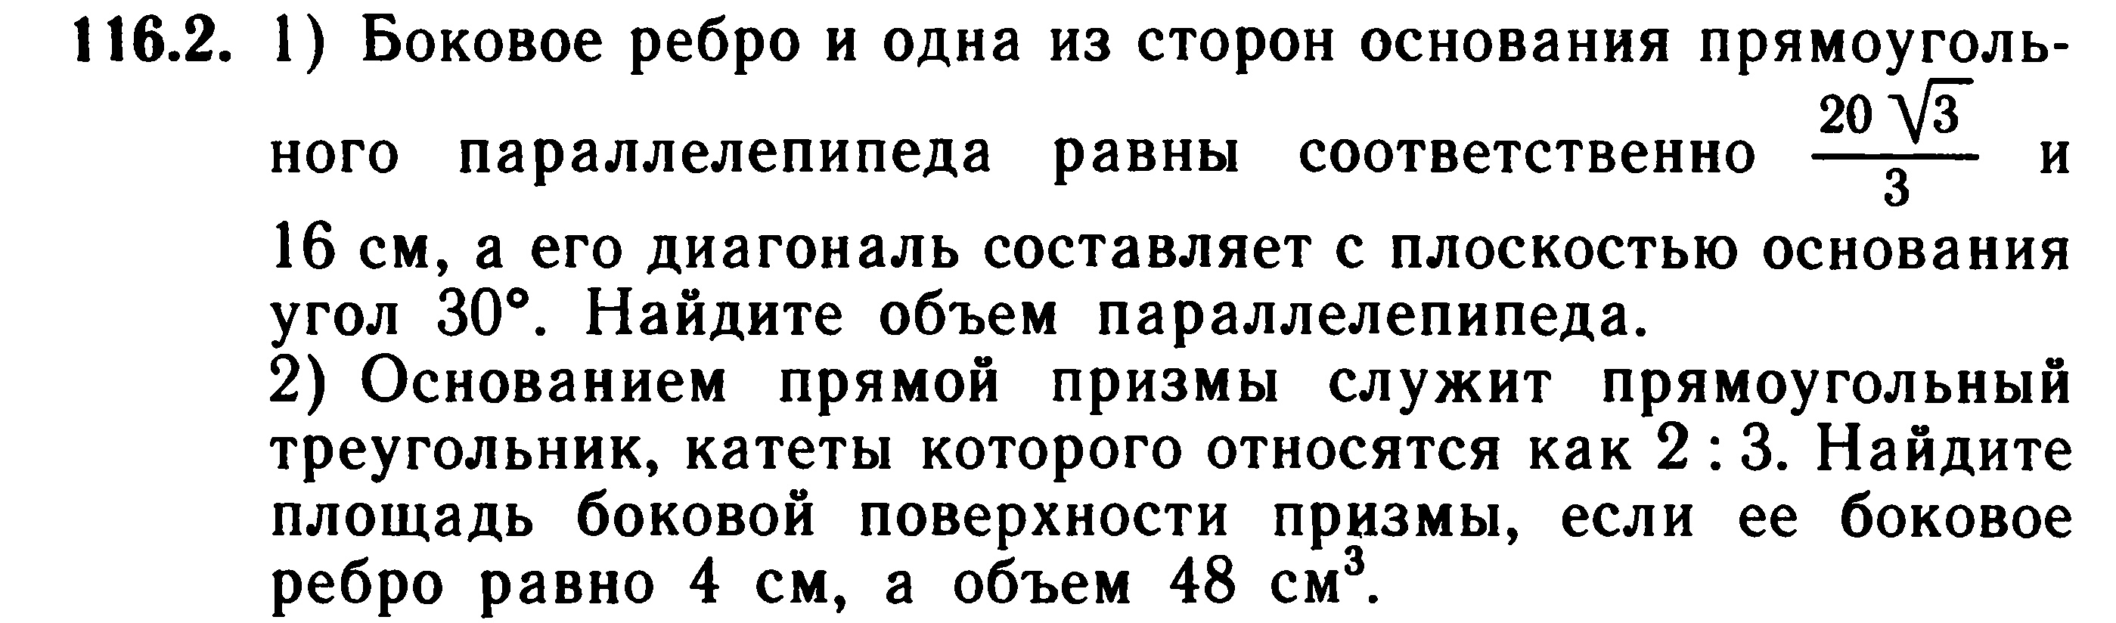
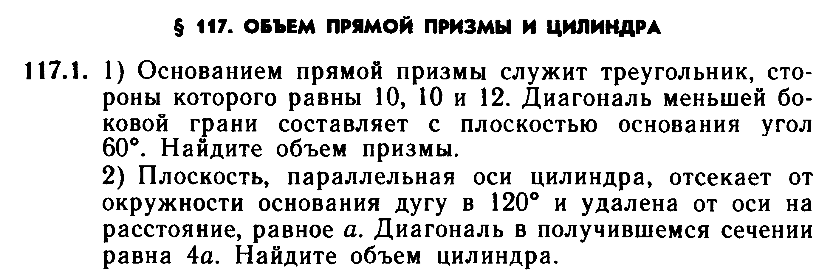 | 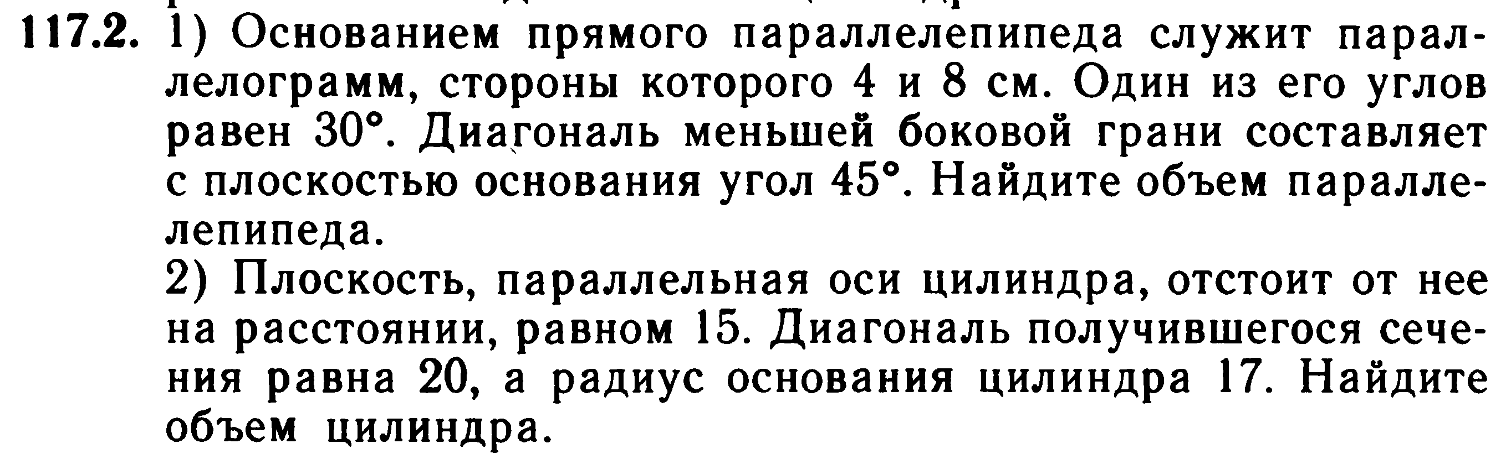
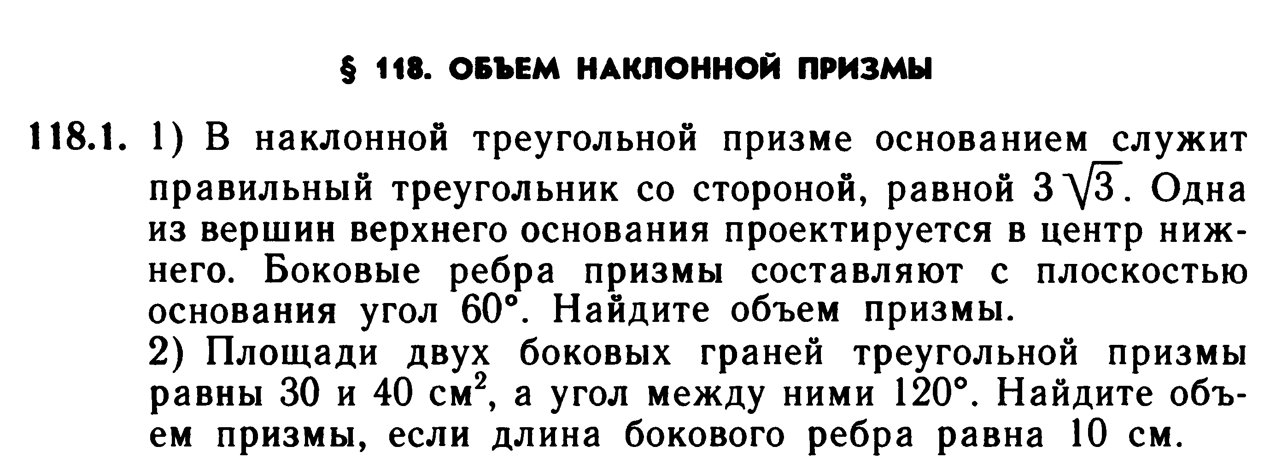 | 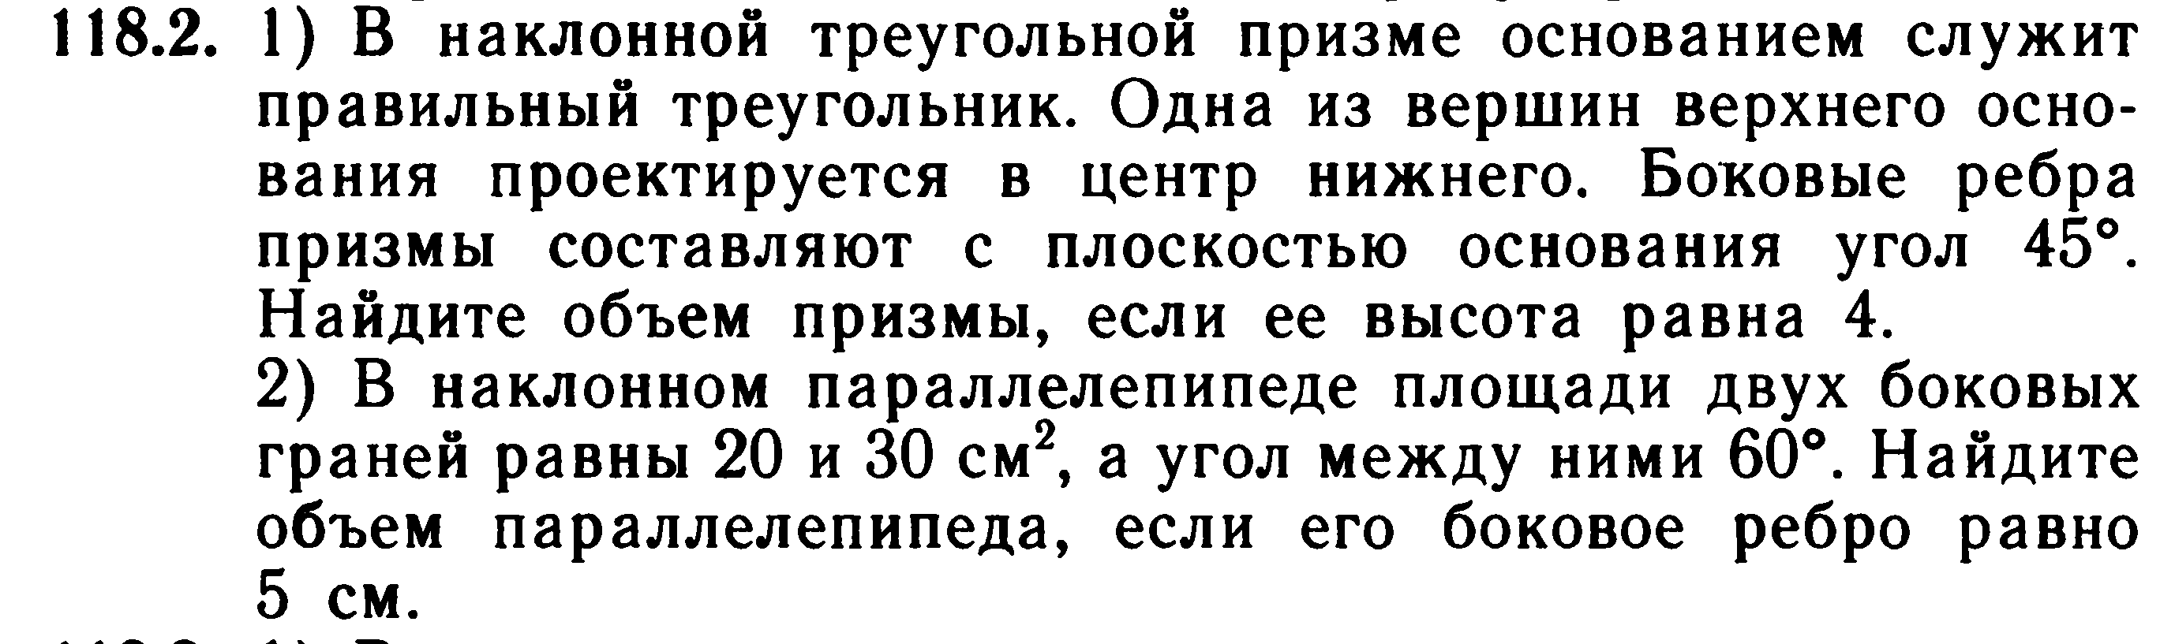
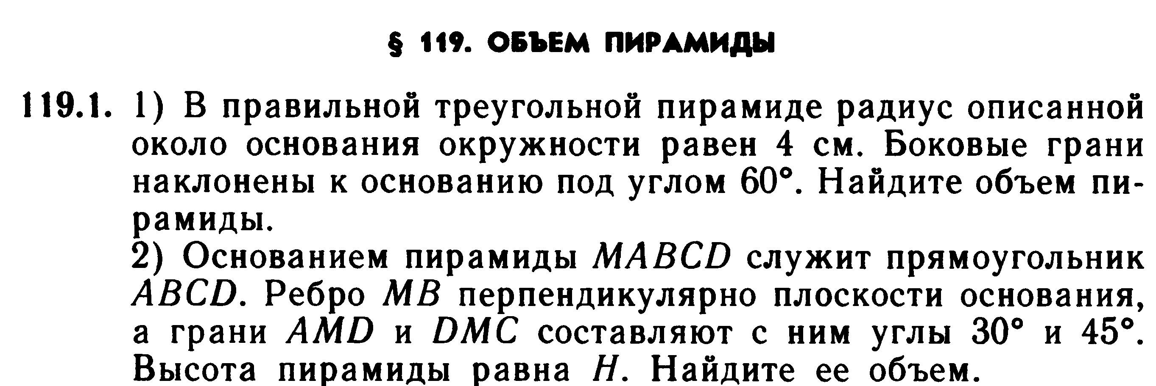 | 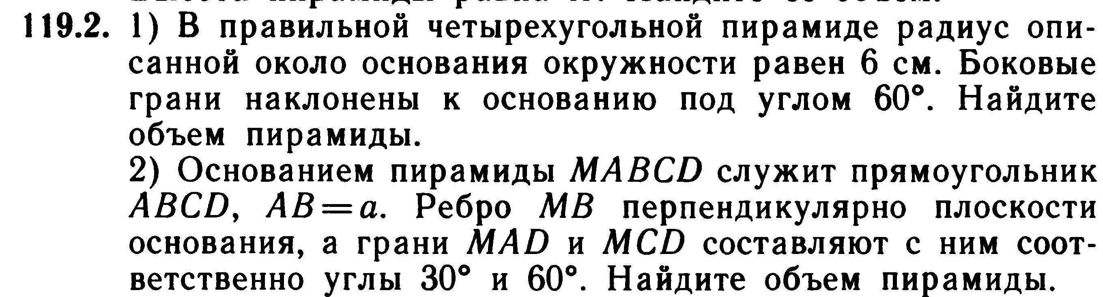
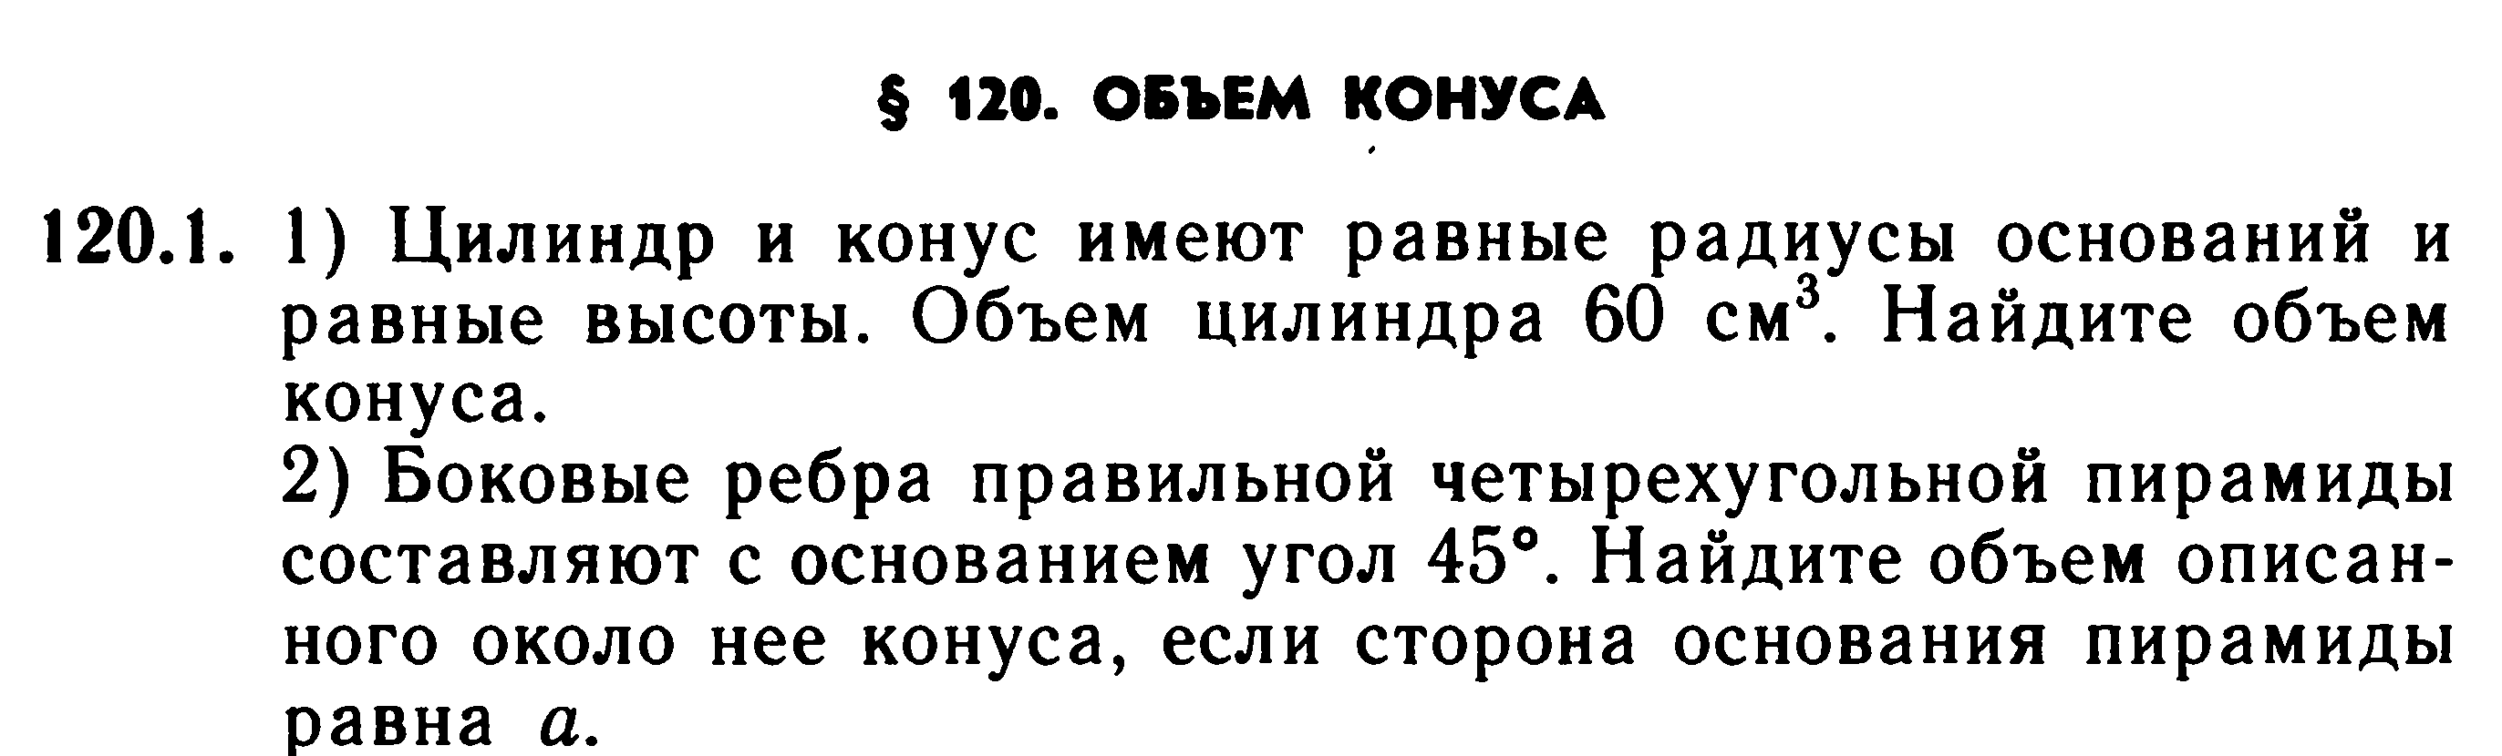 | 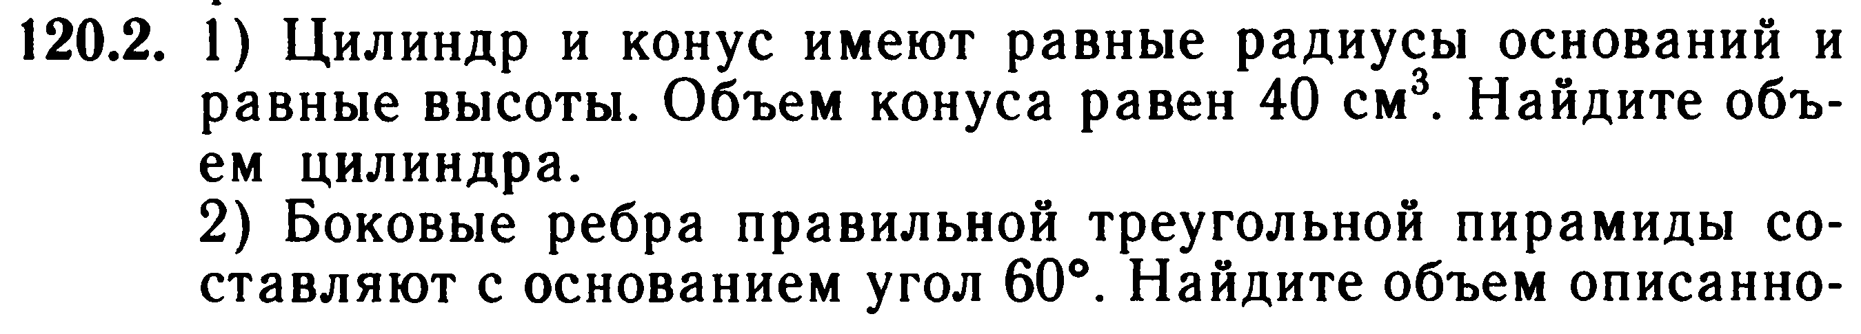
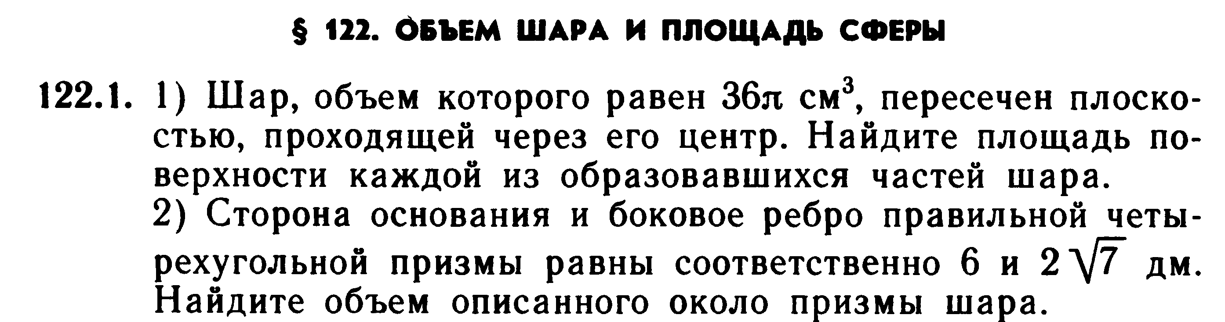 | 